說明原則
  - 每份學習單與同意書需特別注意在上方填上舉辦之縣市、衛生局(所)/醫療院所，並且寫上民眾簽到表上的編號，以便問卷回收得以核對，方便作業。
  - 凡是受訪者有聽不清楚的地方均可用重複題目來說明之。
  - 如受訪者對提議不清時，請依問項中有解釋的內容說明之，如受訪者提出的問題不包含在問項解釋內。
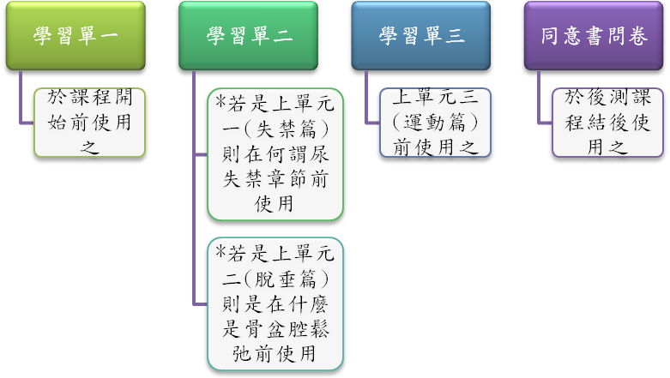
  - 問卷依照模組有不同使用方式，如下：
問卷說明
題號/題目名稱 | 說明
學習單一，A基本資料、B 知識大挑戰
A2 | 每天喝水量以寶特瓶換算，如一天喝水2400cc換算成寶特瓶約4瓶(一瓶寶特瓶為600c.c.)
A3 | 白天排尿以起床到吃晚餐前排尿次數  晚上則以晚餐後到上床前次數  半夜排尿則以入睡後到起床之間排尿次數
A4 | 此為單選題，依照民眾的答案
A5、A6 | 此為單選題，若民眾所說的手術選項中無，請註明
A7、A8、A9 | 此為單選題，依照民眾的答案
A10、A11 | 民眾勾選符合他症狀頻率的答案即可。
B | 這一系列以民眾回答”正確”、”不正確”、”不知道”單選回答
學習單二，A寶貝骨盆、B鬆弛警訊大作戰
A1 | 此為複選題，勾選民眾答案之，若都沒聽過勾”都沒聽過
A2 | 依照民眾回答答案勾選，單選題
A3 | 此為複選題
A4 | 請寫胎次(阿拉伯數字)，沒有生產就寫0，有生產就註明胎次，例如自然產一胎、剖腹產兩胎。記錄自然產1、剖腹產2
A5 | 此為複選題
B | 依照民眾的答案，寫下答案：  不曾＞沒有過  偶爾＞指一個月（含）以上才發生一次  經常＞每星期至少一次  總是＞每天至少一次
學習單三，A態度、B骨盆肌肉運動自我效能量表
A | 依照民眾答案勾選答案，依序勾選。
B | 以十分法為概念，回答9分以上為非常有信心，7以上含8分為很有信心，4-6分為有信心，2-3分為有點信心，1分以下為沒有信心
同意書(後測問卷)
同意書 | 須先行向民眾解釋問卷資料用途、保密，完成問卷後，再請民眾簽名，若無法自行簽名，請訪員協助完成。
A | 這一系列以民眾回答”正確”、”不正確”、”不知道”單選回答
B | 以十分法為概念，回答9分以上為非常有信心，7以上含8分為很有信心，4-6分為有信心，2-3分為有點信心，1分以下為沒有信心
C1、C2 | 依照民眾的答案，勾選答案
C3~C6 | 以十分法為概念，回答9分以上為非常有信心，7以上含8分為很有信心，4-6分為有信心，2-3分為有點信心，1分以下為沒有信心
D | 依照民眾的答案，勾選答案
E | 依照民眾的答案，勾選答案

減少錯誤
為減少問卷紀錄之錯誤，於交回問卷前，請務必檢查每一項目，看看是否完全問完，而跳問的部分是否有錯，有無翻頁錯誤問題，凡有以上錯誤，均應加以修正後，再交回。

發問原則
若民眾因某些原因需要代填問卷，請參考一下發問原則。
- 完全依照問卷中每一題的字句唸出每一問題
- 要忠於原句，不可增加、減少、或取代任何一個字詞
- 一定要念完全句後才能聽取答案，若受訪者在中途插嘴回答，應繼續唸完再詢問答案
- 依題號依序或箭頭指向依序唸出問題，因問卷中跳問的題目均有指引，故於每一題回答紀錄後，務必注意是否有指引跳問的情形，須跳問時請跳所引題號；如無任何指引，請續問下一題。
- 請依題目順序發問，切勿更改次序
- 不要因為你知道答案或在前面問過同樣類似而自己替受訪者答，請務必一題一題的答，且於每題問完後馬上紀錄答案，以免錯誤
- 不要念得太快
- 訪員態度應中立，於探詢時應避免引導作答，讓受訪者完全依自己意思回答
- 訪員必須反覆練習唸出每一題目，一直到十分熟悉為止。

